MATERIALE PER L’U.d.A.

“Anche in natura talvolta, tutte le cose benché uguali strutturalmente,
fenomenologicamente risultano diverse”.

“Mi hanno insegnato, quando studiavo chimica, che il carbone ed il diamante hanno la stessa realtà chimica, ma una diversa struttura fisica. A causa di questa diversità, il carbone pieno di contraddittorietà interna, non lascia passare la luce, ma piuttosto la mangia, la divora, la uccide e rimane nero. Il diamante invece, lasciando che la luce entri in lui e risplenda, il carbone di cui è formato, diventa di una indescrivibile bellezza e splendore.
Questa osservazione appena letta, che cosa descrive?
Un carbone che diventa diamante: un gruppo di uomini e donne che nella loro semplicità sono come attraversati da una luce e da una forza e diventano ... splendidi come i Diamanti. La loro realtà chimica non cambia: sono uomini e donne prima e dopo; è cambiata la loro “struttura interna”.”
(da:www.caffarra.it)

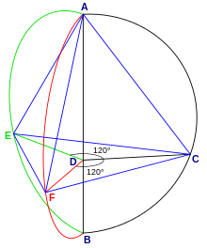
Il DIAMANTE è una delle tante forme allotropiche (denominazione applicata da J.J. Berzelius alla proprietà di esistere in diverse forme, presentata da alcuni elementi chimici: l'allotropia si riferisce specificamente alla STRUTTURA del legame chimico esistente fra atomi dello stesso tipo), in cui può presentarsi il Carbonio;
in particolare, il Diamante è costituito da un RETICOLO CRISTALLINO di atomi di carbonio disposti secondo una struttura tetraedrica.
In geometria, un tetraedro è un poliedro con quattro facce:

TETRAEDRO REGOLARE Modello della STRUTTURA CRISTALLINA
del Diamante incolore.

“Il DIAMANTE BLU di Francia: caratteristiche di una Gemma Rara”
(Istituto Gemmologico Nazionale - Roma)
I diamanti possono essere di diversi colori, dal nero all’incolore, passando per l’azzurro, il blu, il grigio, il verde, il rosso, il giallo, il rosa, il marrone.
L’importanza del “Diamante blu di Francia” consiste nel fatto che esso sia della rarissima colorazione blu, colorazione dovuta alla presenza del Boro come componente cristallino. I diamanti sono la modificazione cristallizzata del Carbonio puro. 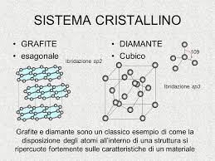
Struttura cristallina del Diamante Blu

IL PADRE NOSTRO

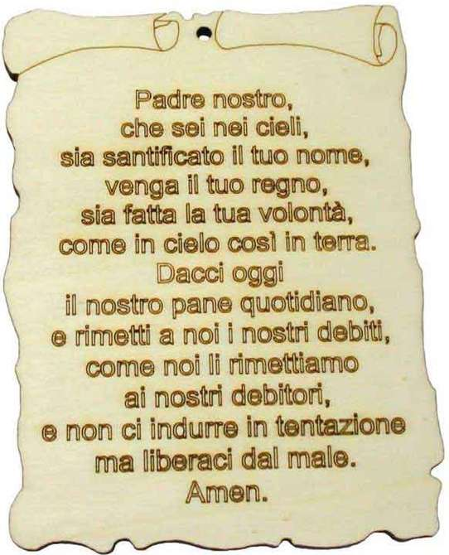
Davanti a Dio siamo sì in uno stato intrinsecamente fallimentare ma che non ci fa cadere nella disperazione, perché sappiamo che i conti possono sempre essere riportati in pareggio dal miracolo della grazia divina filialmente sollecitata: «Rimetti a noi i nostri debiti» (Mt 6,12).
Al tempo stesso, la menzione dei «debiti» ci rivela che anche noi paradossalmente abbiamo qualcosa da regalare. Noi abbiamo il potere e l’opportunità – ci ammonisce la preghiera che Gesù ci ha insegnato – di donare agli altri il perdono, dal momento che c’è sempre qualcuno che pecca contro di noi; allo stesso modo del resto che noi ogni giorno pecchiamo contro gli altri e contro Dio: «Come noi li rimettiamo ai nostri debitori».
DON PUGLISI:
Padre Puglisi esamina in particolare due frasi: “Dacci oggi il nostro pane quotidiano” e “Rimetti a noi i nostri debiti”. Ne nasce un viaggio nella spiritualità cristiana, ripercorrendo la ricchezza dei doni che abbiamo ricevuto da Dio. Il “Pane” viene subito inquadrato nella Parola di Dio, è il Pane dello Spirito che alimenta le nostre anime, traducendosi in amore. E’ la presenza soprannaturale nelle nostre vite, il pane da condividere nelle nostre famiglie. Dalla condivisione al perdono, il passo è semplice: condividendo – in quanto tutti figli di Dio – l’amore del Padre, dobbiamo condividere con i fratelli anche la sua misericordia.
Non c’è infatti perdono senza misericordia. Il cristiano deve sentire nelle “viscere” la pena per il prossimo, pena che esige il perdono come dono gratuito, come una donna che ha appena partorito e sente nelle viscere il dolore di una frattura che solo l’amore può sanare. Come il padre misericordioso che abbraccia il figliolo appena tornato.

Immagini di Rembrandt (Il figliol prodigo) e Caravaggio (Le sette opere di misericordia)

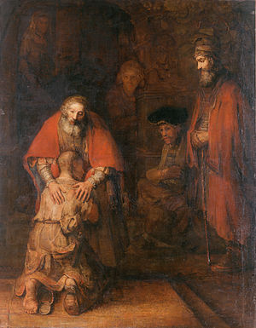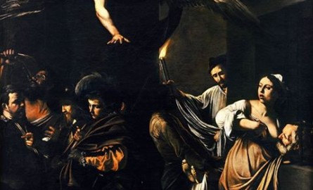
«Bisognava far festa e rallegrarsi, perché questo tuo fratello era morto ed è tornato in vita, era perduto ed è stato ritrovato» (v. 32).
C’è chi ha detto che questa è «la perla delle parabole» e, in verità, occorre riconoscere che in essa il discorso di Gesù su Dio raggiunge un vertice impareggiabile. Più che parabola «del figliol prodigo», come viene comunemente detta, dovrebbe essere chiamata, con maggiore esattezza, parabola «del padre misericordioso». In essa Gesù afferma, in un modo che sconcerta e perfino sconvolge la logica religiosa comune di allora e di oggi, che il Dio che lo muove a comportarsi così con i peccatori, accogliendoli e facendoli sedere alla sua mensa (Lc 15,1), è un Dio tutt’altro che scontato e ovvio: è Padre, ma Padre in una maniera tale che fa saltare tutti gli schemi umani imperniati sulla concezione simmetrica dell’amore e della giustizia. È un Dio che, come diceva Nietzsche se pur in un altro senso, «sa danzare». E danza, precisamente, quando può accogliere con un cuore traboccante di misericordia il figlio che se ne era andato e ritorna.

Esempio dalla donna adultera

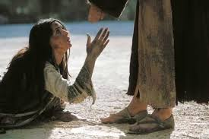
Gv 8,1-11 - Gesù perdona una donna adultera
¹Gesù si avviò verso il monte degli Ulivi. ²Ma al mattino si recò di nuovo nel tempio e tutto il popolo andava da lui. Ed egli sedette e si mise a insegnare loro. ³Allora gli scribi e i farisei gli condussero una donna sorpresa in adulterio, la posero in mezzo e ⁴gli dissero: «Maestro, questa donna è stata sorpresa in flagrante adulterio. ⁵Ora Mosè, nella Legge, ci ha comandato di lapidare donne come questa. Tu che ne dici?». ⁶Dicevano questo per metterlo alla prova e per avere motivo di accusarlo. Ma Gesù si chinò e si mise a scrivere col dito per terra. ⁷Tuttavia, poiché insistevano nell’interrogarlo, si alzò e disse loro: «Chi di voi è senza peccato, getti per primo la pietra contro di lei». ⁸E, chinatosi di nuovo, scriveva per terra. ⁹Quelli, udito ciò, se ne andarono uno per uno, cominciando dai più anziani. Lo lasciarono solo, e la donna era là in mezzo. ¹⁰Allora Gesù si alzò e le disse: «Donna, dove sono? Nessuno ti ha condannata?». ¹¹Ed ella rispose: «Nessuno, Signore». E Gesù disse: «Neanch’io ti condanno; va’ e d’ora in poi non peccare più».
Ci troviamo di nuovo davanti ad una presa di posizione di Gesù in favore di una condannata in ragione della Legge, davanti ad una sua nuova decisa scommessa per la vita e il futuro. Anche se l’evangelista, come è sua abitudine, non dice niente su ciò che ne fu della vita di quella donna in seguito, è da immaginare l’effetto sconvolgente che devono avere avuto su di lei quelle parole di Gesù: «Va’ in pace!». Si può supporre con fondamento che sia vissuta per il resto dei suoi anni sotto la formidabile sensazione della liberazione da un peso enorme che la schiacciava, quel peso accumulato in tanti anni di vita peccaminosa, e dell’improvviso spalancarsi davanti a lei di un mondo nuovo, fatto di dignità, di serenità e di gioia. Gesù, con la sua accoglienza piena di misericordia, produsse davvero in lei un’autentica risurrezione.

ATTUALIZZAZIONE DALL’OPERA DI ALEK PIERRE

Ho interpretato il tema Religioso più come dedizione verso qualcosa o qualcuno invece
che in senso strettamente letterale e tematico.
Ho voluto mettere insieme critiche ed elogi verso la società odierna, e verso il singolo
attraverso una struttura circolare collegata dal DO UT DES, inteso sia come il classico
dare per avere in cambio, quindi evidenziando un atteggiamento opportunista molto
frequente, che nel bisogno dell’essere umano di non sentirsi solo, di avere continui
appoggi emotivi ed incoraggiamenti. Vi sono però due persone, un uomo ed una donna, che danno senza ricevere a simboleggiare (in senso lato) il sacrificio di DIO per l’umanità, e gli sforzi di grandi personalità storiche come Madre Teresa di Calcutta o Gandhi, la cui vita è stata dedicata al prossimo senza nulla trarre per se stessi se non la soddisfazione ed il piacere di vedere altri sorridere. (Madre Teresa la definiva una diversa forma di egoismo la sua; trarre piacere nel procurare benessere).
La figura centrale dell’immagine è retta da Narciso, simbolo (in questo caso) di estetica, ed amore per se stessi. E’ certamente colto nell’atto di specchiarsi, con un aspetto tutt’altro che fresco e bello, è sofferente, stanco, consumato dal desiderio di aversi e non poterlo raggiungere, il suo riflesso è al di là, è imprigionato e contornato da tanto sfarzo (a simboleggiare l’importanza che oggi diamo all’aspetto e all’immagine che supera la sostanza e la personalità che contraddistinguono gli esseri umani) quella stessa immagine rappresenta la rottura del cerchio, l’impossibilità di continuità del genere umano, l’idea di famiglia (estesa ad ogni orientamento sessuale, la mia non è assolutamente una critica verso l’omosessualità, essendo narciso così definito dalla critica). Narciso è condotto alla morte, al suicidio. Per me l’atto di
riflettersi è corrispondente al gesto di misericordia di “visitare i carcerati”.
Le persone che pensano solo a se stesse, a raggiungere i propri obiettivi ad ogni costo
finanche scavalcando e/o distruggendo la vita degli altri, creano inevitabilmente danni a coloro che gli stanno vicino; gli amici si trovano spesso a doversi sobbarcare dei problemi da loro creati, cercare di porvi rimedio. Questo è un grande gesto di umanità spesso dimenticato e non riconosciuto, che sfocia inevitabilmente nell’ingratitudine per chi ci sta vicino. La figura che regge la cornice rappresenta l’Amico, nobile, e pronto a soffrire e sacrificarsi, regge il peso dell’immagine e le conseguenze da essa generate. è colto nell’atto di “seppellire i morti”. La figura di un soggetto di colore discute l’importanza storica di una razza vittima di ingiustizie e sottoposta a schiavitù per secoli. Resa ora nobilenell’atto descritto.Il suo sacrificio porta delle ferite che vengono pulite da una donna sdraiata a terra a simboleggiare la figura femminile da sempre sottomessa all’uomo, e colta nel doppio atto di “curare gli infermi” ed emanciparsi con lo slancio verso l’alto del proprio viso, come aspirazione a qualcosa di più.
Al centro la figura maschile salda, che da’ senza ricevere, colto nel duplice atto
misericordioso di “dar da mangiare agli affamati” e “dar da bere agli assetati”.
Un pellegrino è colto nell’atto di “coprire gli ignudi” in senso protettivo verso narciso, verso il singolo e verso la società. Un tentativo che potrebbe certo interrompere la circolarità ma non rende meno importante il nostro bisogno di protezione, la necessita di prendersi cura di qualcuno e dall’altra parte di sentirsi accuditi. Un gesto caritatevole che simboleggia l’amore, la condivisione, il bisogno di sentirsi importanti per qualcuno, un modo per dare un senso alla nostra vita.
Ed è qua che la donna riscatta la sua posizione precedentemente descritta, colta nell’atto di “ospitare i pellegrini”. Una donna salda che agisce per il prossimo senza nulla trarre, che simboleggia ora la famiglia, l’accoglienza ed il calore umano.
Ringrazio Caravaggio per essere costante fonte di ispirazione per me, non solo nella
rappresentazione ma anche e soprattutto nelle tematiche da lui trattate. il titolo del mio lavoro è preso dal suo omonimo dipinto, LE SETTE OPERE DI MISERICORDIA, realizzato tra la fine del 1606 e l’inizio del 1607, attualmente conservato al Pio Ponte della Misericordia di Napoli.
Lo sviluppo editoriale di questo lavoro è organizzato nel seguente modo: immaginate di avere un libro d’arte che vi descrive un opera di qualsiasi autore, nel descriverla separerà le singole figure per parlarvene.
Così ho deciso di mantenere la stessa posa dei modelli ma cambiandogli il look, quindi
avvicinandomi ai singoli soggetti per ritrarli nel loro gesto. Grazie per l’attenzione
Alek Pierre Le Sette Opere di Misericordia

